เอกสารนำเสนอ
ระบบจองคิวรับ-ส่งสินค้าหน้าคลัง
Fameline Queue
ระบบต้นแบบ (Mockup) และแนวทางการใช้งานจริง
จัดทำสำหรับ
คณะผู้บริหารและผู้เกี่ยวข้องคลังสินค้า Fameline
จัดทำโดย
GoAlong
ฉบับที่ 1.2 · วันที่ 23 กันยายน 2569

สารบัญ
1. บทสรุป
2. ภาพรวมการทำงานของระบบ
3. ผู้เกี่ยวข้องและบทบาทหน้าที่
4. ขั้นตอนการใช้งานจริง
5. หน้าจอหลักของระบบ
6. การตั้งค่าที่ Fameline ปรับได้เอง
7. สถานะของระบบต้นแบบในปัจจุบัน
8. สิ่งที่ขอให้ Fameline จัดเตรียม
9. แผนติดตั้งและราคา

1. บทสรุป
ระบบจองคิวรับ-ส่งสินค้าหน้าคลัง (Fameline Queue) จัดระเบียบรถที่เข้ามารับสินค้าตามใบสั่งขาย (SO) และรถของผู้ขายที่เข้ามาส่งสินค้าตามใบสั่งซื้อ (PO) ให้เข้าท่าตามวันและเวลาที่นัดหมายล่วงหน้า แทนการมาถึงพร้อมกันโดยไม่ทราบลำดับคิว
ปัญหาที่ระบบเข้ามาช่วยแก้ไข
• รถมาถึงพร้อมกันในช่วงเวลาเดียว ทำให้ท่ารับ-ส่งสินค้าแออัด
• คนขับและลูกค้าไม่ทราบลำดับคิวของตนเอง จึงมาถึงก่อนเวลาหรือมาพร้อมกัน
• การนัดหมายผ่านโทรศัพท์หรือข้อความ ไม่มีหลักฐานกลางที่ทุกฝ่ายเห็นตรงกัน
• เอกสารรับ-ส่งสินค้าเป็นกระดาษ ตรวจสอบย้อนหลังได้ยาก
• ผู้บริหารไม่มีข้อมูลปริมาณรถ อัตราการมาตรงเวลา และอัตราการใช้ท่า สำหรับใช้วางแผน
สิ่งที่ Fameline จะได้รับ
• นัดหมายล่วงหน้าได้เอง — ลูกค้าและผู้ขายเปิดลิงก์หรือสแกน QR ที่ได้รับ แล้วเลือกวันและเวลาที่ท่ายังว่าง โดยไม่ต้องติดตั้งแอปและไม่ต้องสมัครสมาชิก
• ควบคุมโดยเจ้าหน้าที่ — เจ้าหน้าที่คลังเป็นผู้ยืนยันคิว โดยใบสั่งขาย (SO) ต้องผ่านการตรวจการชำระเงินก่อน จากนั้นระบบออกเลขใบรับ-ส่งสินค้า (DO) ให้อัตโนมัติ โดยเลขไม่ซ้ำและไม่ข้าม
• หน้างานทำงานง่าย — พนักงานคลังกดเพียงปุ่มเดียวในแต่ละขั้น: รถมาถึง → เรียกเข้าท่า → เริ่มขึ้น/ลงของ → ปิดงาน
• เรียกคิวอัตโนมัติ — เมื่อท่าว่าง ระบบเรียกรถคันถัดไปที่มาถึงแล้วให้ทันที พร้อมแสดงบนจอหน้าลาน
• ตรวจสอบย้อนหลังได้ — ทุกการเปลี่ยนสถานะถูกบันทึกว่าใครทำ เมื่อใด และมีรายงานสรุปสำหรับผู้บริหาร
• กำหนดสิทธิ์ได้ยืดหยุ่น — ผู้ดูแลระบบสร้างบทบาทผู้ใช้งานและเลือกเมนูที่แต่ละบทบาทมองเห็นได้เอง เช่น ป้อมยามเห็นเฉพาะบอร์ดคิว

2. ภาพรวมการทำงานของระบบ
กระบวนการทั้งหมดเริ่มจากเอกสาร SO หรือ PO หนึ่งใบ และสิ้นสุดเมื่อปิดงานหลังรถออกจากท่า แผนภาพด้านล่างแบ่งเป็น 2 ช่วง คือ ก่อนวันนัดหมาย (จากเอกสารจนถึงใบ DO) และวันนัดหมาย (จากรถมาถึงจนปิดงาน) กรอบสีเขียวคือขั้นตอนที่ระบบดำเนินการอัตโนมัติ
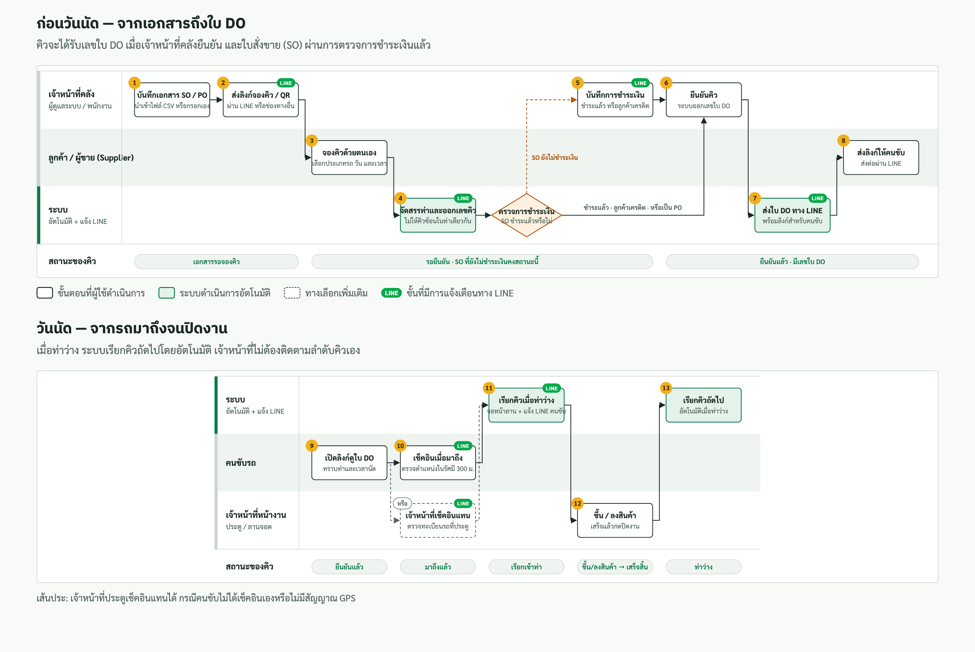
ทิศทางงาน 2 แบบ
ทิศทาง | เอกสารอ้างอิง | ผู้จองคิว | เลขคิว
ลูกค้ามารับสินค้า (ขารับ) | ใบสั่งขาย — SO | ลูกค้า หรือเจ้าหน้าที่คลังจองให้ | R-001, R-002, … (เริ่มใหม่ทุกวัน)
ผู้ขายมาส่งสินค้า (ขาส่ง) | ใบสั่งซื้อ — PO | ผู้ขาย (Supplier) หรือเจ้าหน้าที่คลังจองให้ | S-001, S-002, … (เริ่มใหม่ทุกวัน)

หลักการจัดสรรท่าและเวลา
• ระบบแสดงเฉพาะวันและช่วงเวลาที่ยังมีท่าว่างจริง จึงไม่เกิดการจองซ้อน
• รถแต่ละประเภทใช้เวลาที่ท่าไม่เท่ากัน (เช่น รถกระบะ 30 นาที รถ 10 ล้อ 60 นาที) ระบบกันเวลาให้ตามประเภทรถ พร้อมเวลาเผื่อระหว่างคัน และเจ้าหน้าที่ปรับเวลาที่ท่าของแต่ละคิวได้ตอนยืนยัน โดยระบบเสนอเวลาตามจำนวนรายการสินค้าในเอกสาร
• ระบบเลือกท่าให้อัตโนมัติ โดยใช้ท่าเฉพาะทิศทางก่อนท่าที่ใช้ร่วมกัน และไม่ให้คิวซ้อนกันในท่าเดียวกัน ส่วนคนละท่าจองเวลาเดียวกันได้ เจ้าหน้าที่สามารถกำหนดหรือย้ายท่าเองได้
• หนึ่งเอกสารจองได้หลายคิว รองรับกรณีรับหรือส่งสินค้าหลายเที่ยว
เงื่อนไขการชำระเงินสำหรับใบสั่งขาย (SO)
• ลูกค้าจองคิวตามใบสั่งขายที่ยังไม่ชำระเงินได้ แต่คิวจะคงสถานะ “รอยืนยัน” และหน้าจอของลูกค้าแสดงข้อความ “รอชำระเงิน”
• เจ้าหน้าที่คลังบันทึกสถานะการชำระเงินของเอกสารเป็น “ชำระแล้ว” หรือ “ลูกค้าเครดิต” ได้จากเมนูเอกสาร SO / PO หรือระบุมาในไฟล์นำเข้า
• ระบบจะยืนยันคิวและออกใบ DO ให้เฉพาะใบสั่งขายที่ชำระแล้วหรือเป็นลูกค้าเครดิตเท่านั้น ไม่ว่าผู้ใดเป็นผู้กดยืนยัน ส่วนใบสั่งซื้อ (PO) ไม่มีเงื่อนไขนี้
3. ผู้เกี่ยวข้องและบทบาทหน้าที่
ผู้เกี่ยวข้อง | การเข้าใช้งาน | หน้าที่ในระบบ
ผู้ดูแลระบบ (Admin)  เช่น ฝ่ายขาย / ฝ่ายจัดซื้อ / หัวหน้าคลัง | เข้าสู่ระบบด้วยอีเมลและรหัสผ่าน | จัดการเอกสาร SO/PO, ส่งลิงก์จอง, บันทึกการชำระเงิน, ยืนยันคิวและออก DO, ย้ายคิว, ตั้งค่าระบบ, จัดการผู้ใช้งานและกำหนดสิทธิ์ตามบทบาท, ดูรายงาน
พนักงานคลัง / หน้างาน (Staff)  เช่น พนักงานคลัง / ป้อมยาม | เข้าสู่ระบบด้วยอีเมลและรหัสผ่าน | บันทึกการชำระเงินของ SO, ยืนยันคิวและออก DO, ปรับเวลาที่ท่า, บันทึกรถมาถึง, เรียกเข้าท่า, เริ่มและปิดงาน, แก้ไขทะเบียนรถจริง, บันทึกกรณีรถไม่มา, ยกเลิกคิวพร้อมระบุเหตุผล
ลูกค้า / ผู้ขาย (Supplier) | เปิดลิงก์หรือสแกน QR — ไม่ต้องสมัครสมาชิก | จองคิว, ดูสถานะคิว, ยกเลิกคิวของตนเอง, ส่งต่อข้อมูลงานให้คนขับ
คนขับรถ | เปิดลิงก์ที่ได้รับ — ไม่ต้องสมัครสมาชิก | ดูเลขคิว ท่า และใบ DO, เช็คอินเมื่อมาถึงคลัง, เห็นข้อความเชิญเข้าท่าเมื่อถึงคิว

ผู้ใช้งานภายในต้องได้รับคำเชิญจากผู้ดูแลระบบเท่านั้น โดยผู้ดูแลระบบสร้างบทบาทเพิ่มเติมและเลือกเมนูที่แต่ละบทบาทมองเห็นได้เอง (เช่น บทบาท “ป้อมยาม” เห็นเฉพาะบอร์ดคิว) ส่วนลิงก์ของลูกค้าและคนขับมีอายุจำกัด และผู้ดูแลระบบยกเลิกลิงก์เดิมเพื่อออกลิงก์ใหม่ได้ทุกเมื่อ
4. ขั้นตอนการใช้งานจริง
หัวข้อนี้อธิบายการทำงานหนึ่งรอบ ตั้งแต่มีเอกสารจนถึงปิดงาน โดยใช้ตัวอย่างลูกค้ามารับสินค้าตามใบสั่งขาย (SO) กรณีผู้ขายมาส่งสินค้าตามใบสั่งซื้อ (PO) ใช้ขั้นตอนเดียวกัน
ขั้นที่ 1 — เจ้าหน้าที่คลังเตรียมเอกสารและส่งลิงก์จอง
1) นำเอกสารเข้าระบบ — นำเข้าจากไฟล์ CSV ที่ส่งออกจากระบบ ERP (ตรวจสอบข้อมูลก่อนบันทึกจริง) หรือบันทึกทีละใบที่เมนู “เอกสาร SO / PO” โดยระบุสถานะการชำระเงินของใบสั่งขายได้ในขั้นนี้
2) กดปุ่ม “ส่งลิงก์จอง” — ระบบสร้างลิงก์และ QR เฉพาะของเอกสารใบนั้น
3) ส่งให้ลูกค้า — คัดลอกลิงก์หรือส่ง QR ผ่าน LINE อีเมล หรือช่องทางที่ใช้ติดต่อกันอยู่
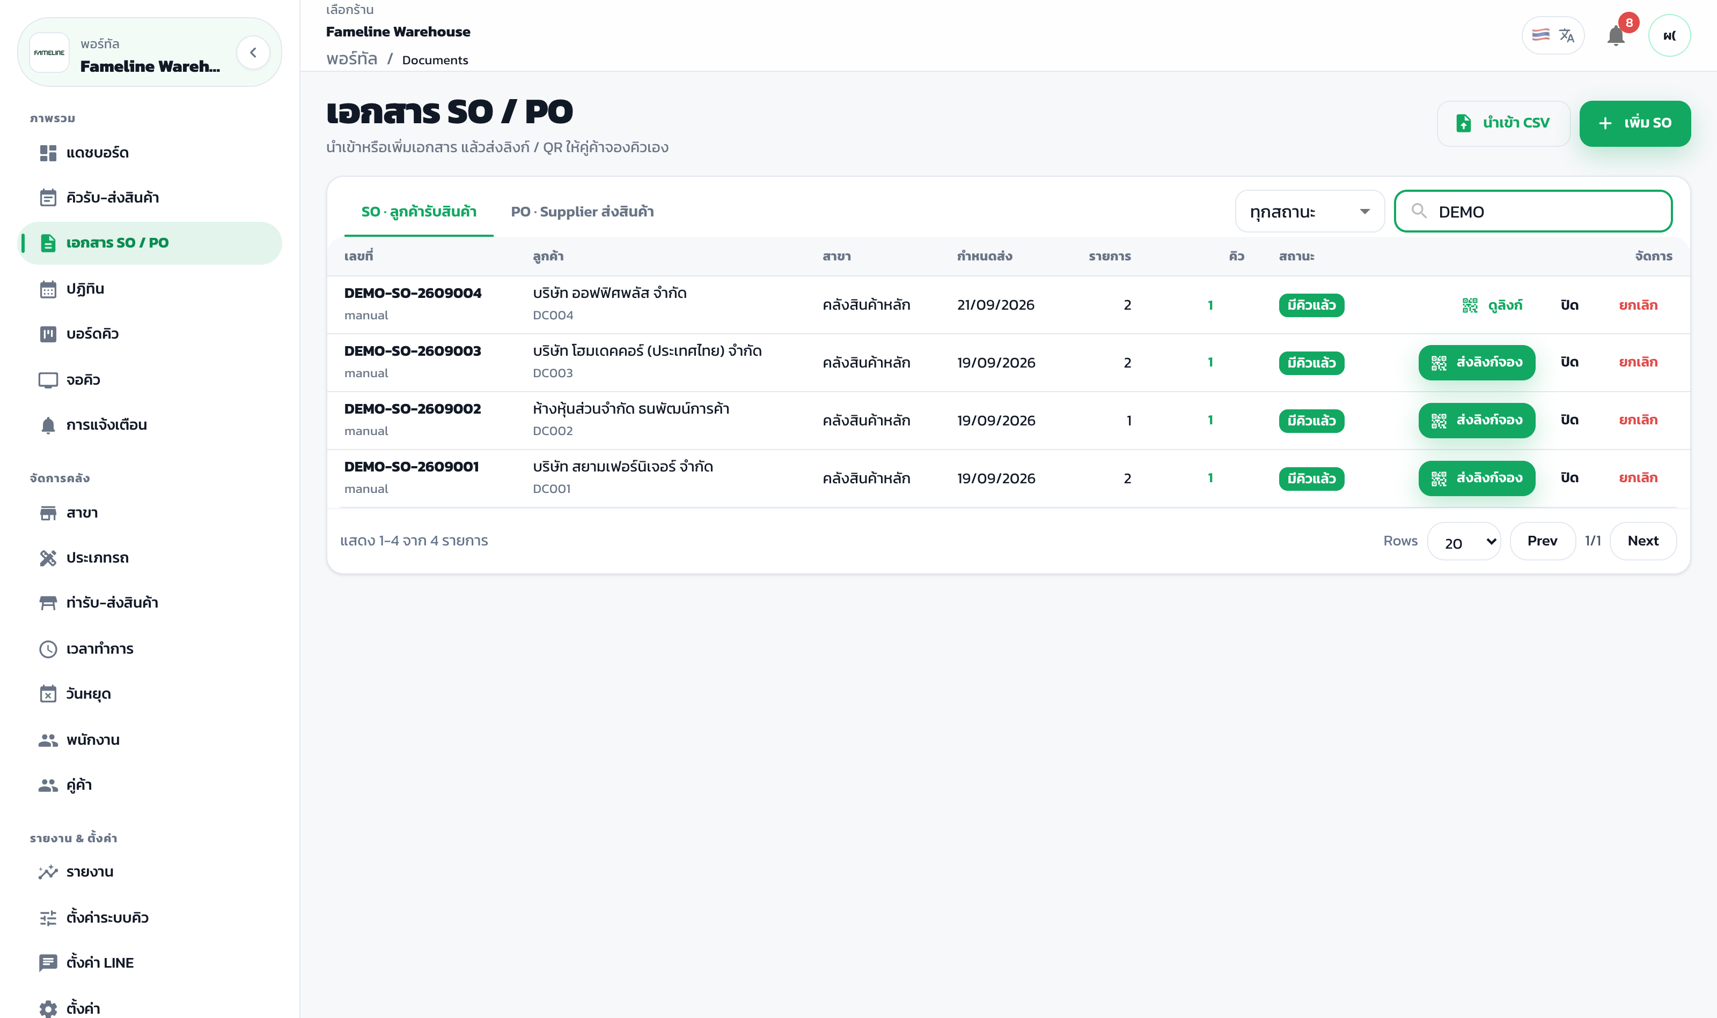
ภาพที่ 1 หน้ารายการเอกสาร SO / PO แสดงสถานะว่าเอกสารใดจองคิวแล้ว
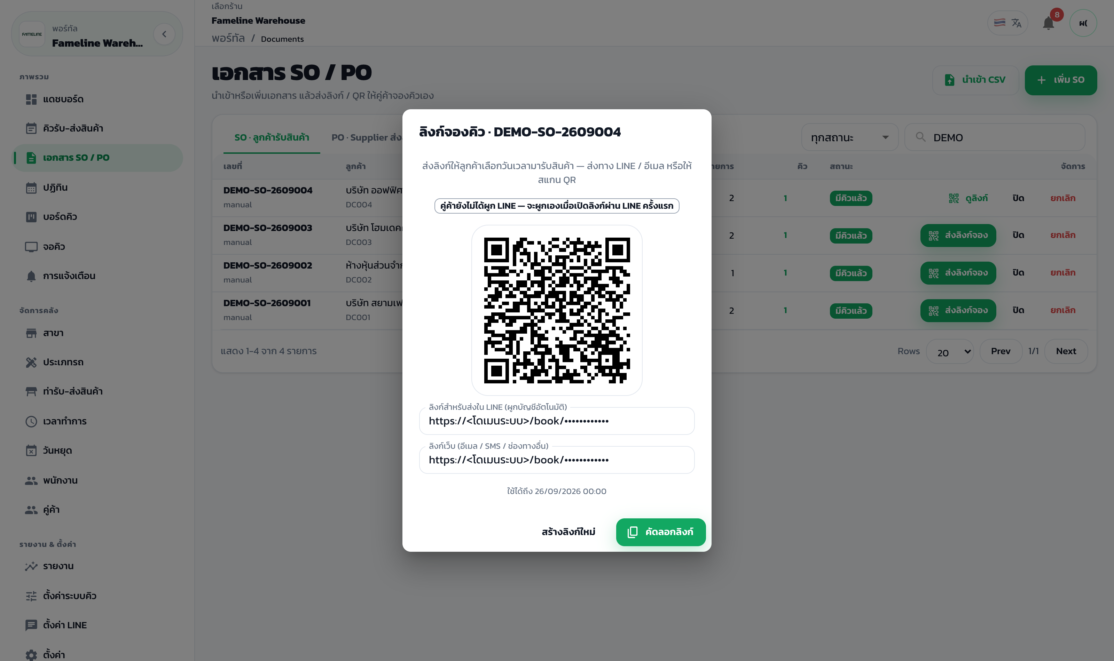
ภาพที่ 2 หน้าต่างลิงก์จองคิวและ QR สำหรับส่งให้ลูกค้า (ที่อยู่ลิงก์ในภาพถูกปิดบังไว้)
ขั้นที่ 2 — ลูกค้าจองคิวด้วยตนเองผ่านโทรศัพท์มือถือ
ลูกค้าเปิดลิงก์แล้วทำตาม 5 ขั้นตอนบนหน้าจอ ใช้เวลาประมาณ 1–2 นาที
1) เลือกประเภทรถ — ระบบแจ้งเวลาโดยประมาณที่ใช้ที่ท่า
2) เลือกวัน — แสดงเฉพาะวันทำการที่ยังมีคิวว่าง
3) เลือกเวลา — แสดงจำนวนคิวว่างของแต่ละช่วงเวลา
4) กรอกข้อมูลรถและผู้ติดต่อ — ทะเบียนรถ ชื่อผู้รับสินค้า เบอร์โทร และชื่อคนขับ
5) ตรวจสอบและยืนยัน — ระบบรับคำขอและแจ้งว่ารอเจ้าหน้าที่ยืนยัน หากใบสั่งขายยังไม่ชำระเงิน หน้าจอจะแสดงข้อความ “รอชำระเงิน” เพิ่มเติม
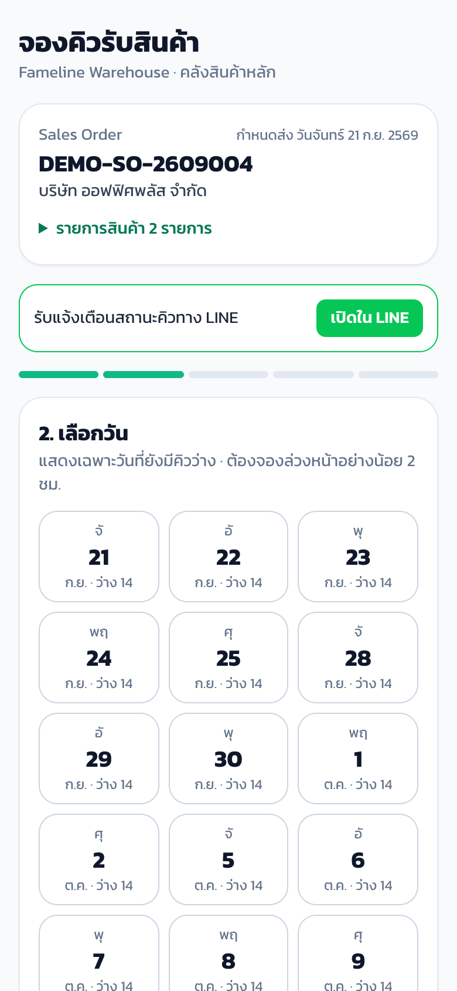 | 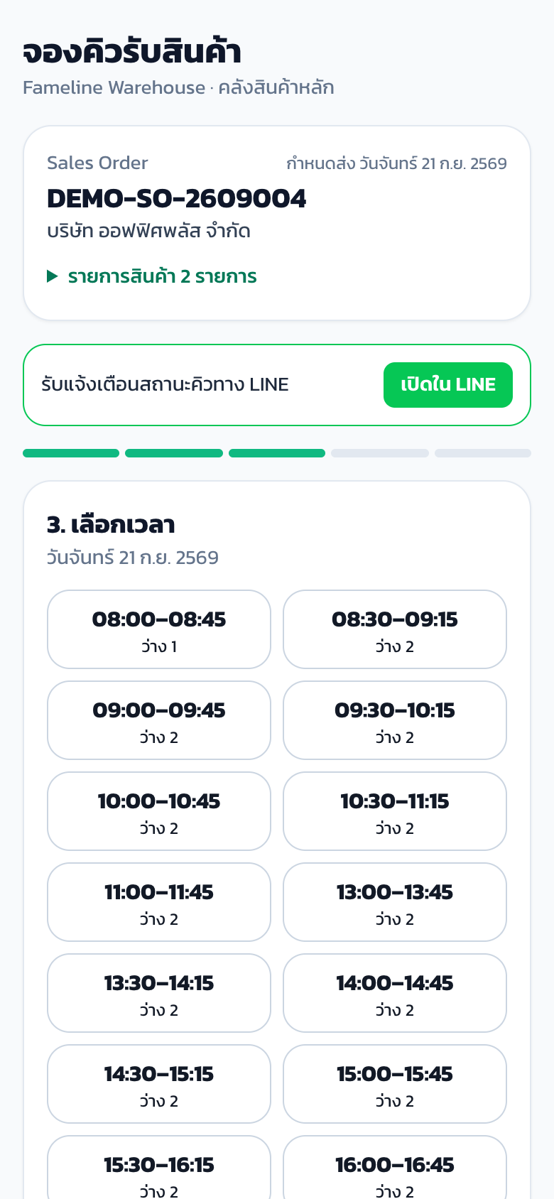 | 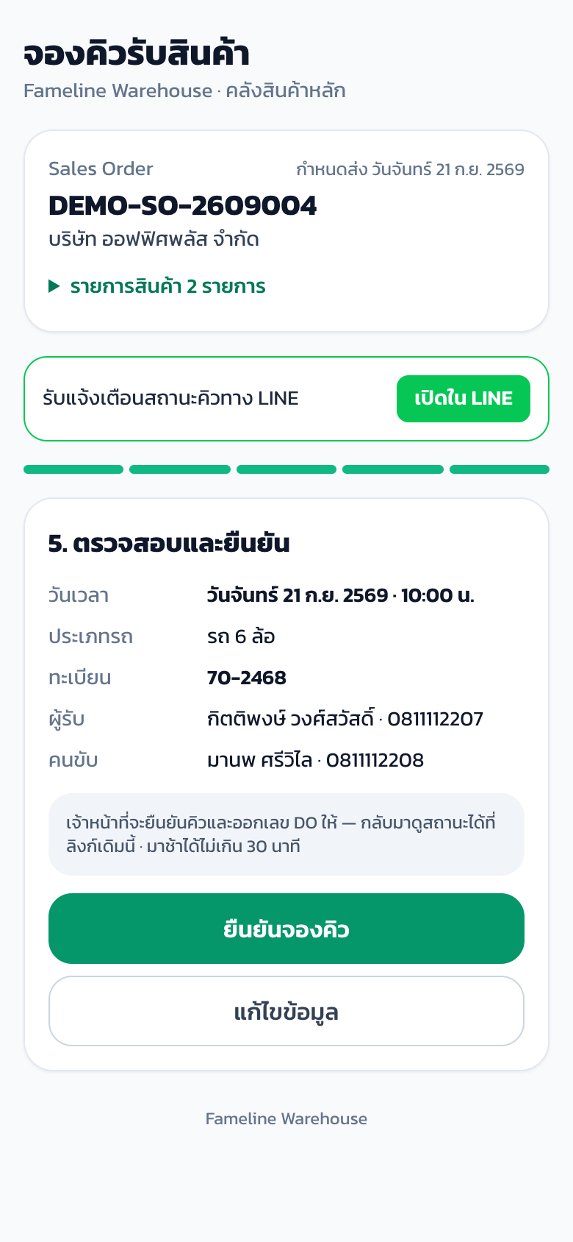
ภาพที่ 3 เลือกวันที่ว่าง | ภาพที่ 4 เลือกช่วงเวลา | ภาพที่ 5 ตรวจสอบและยืนยัน

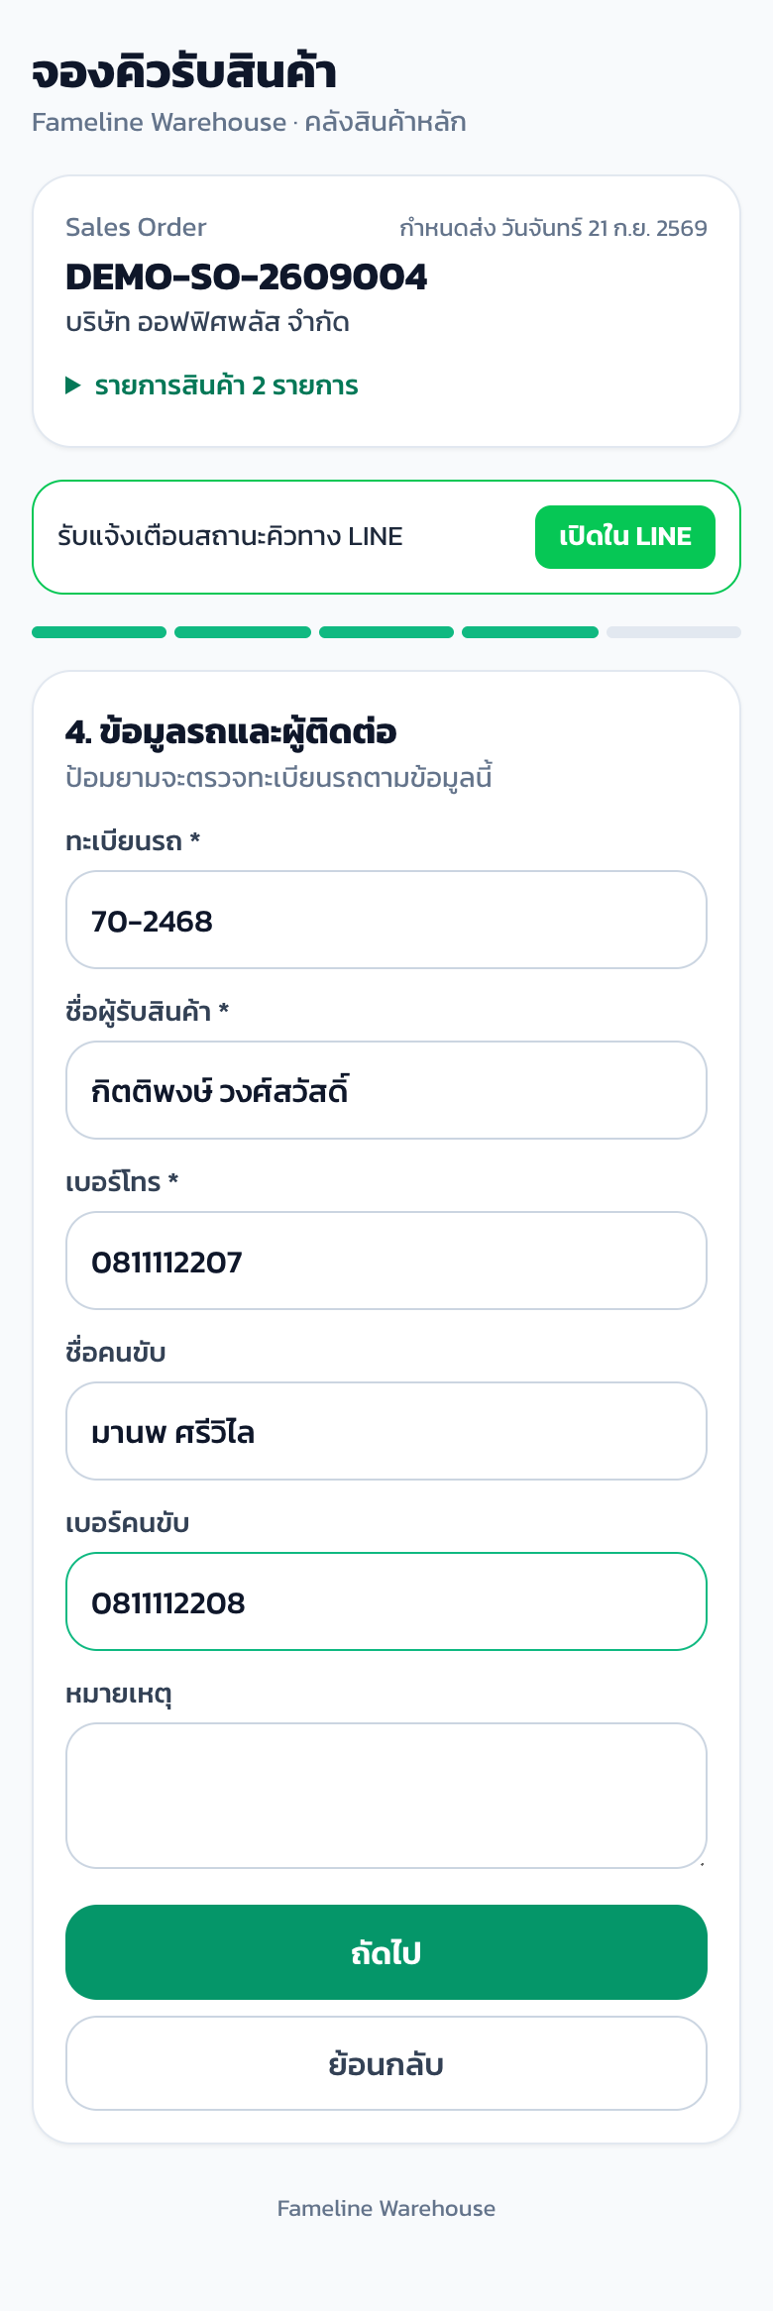 | 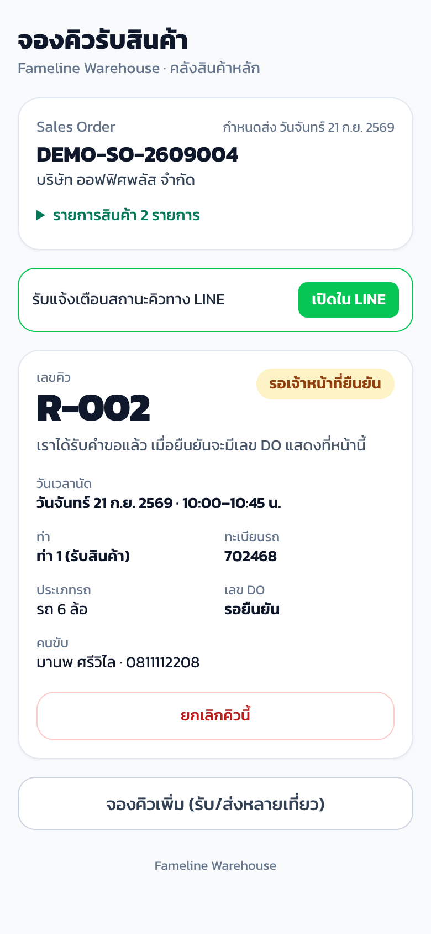
ภาพที่ 6 กรอกข้อมูลรถและผู้ติดต่อ | ภาพที่ 7 สถานะคิวหลังส่งคำขอ

ขั้นที่ 3 — เจ้าหน้าที่คลังตรวจการชำระเงิน ยืนยันคิว และระบบออกใบ DO
คำขอจองจะแสดงในเมนู “คิวรับ-ส่งสินค้า” ด้วยสถานะ “รอยืนยัน” สำหรับใบสั่งขาย (SO) เจ้าหน้าที่ต้องบันทึกสถานะการชำระเงินเป็น “ชำระแล้ว” หรือ “ลูกค้าเครดิต” ก่อน ระบบจึงอนุญาตให้ยืนยันคิว เมื่อกด “ยืนยันคิว + ออก DO” เจ้าหน้าที่ปรับเวลาที่ใช้ที่ท่าของคิวนั้นได้ (ระบบเสนอเวลาตามจำนวนรายการสินค้า) จากนั้นระบบออกเลข DO ตามรูปแบบที่กำหนด (เช่น DO-202609-0006) และสร้างลิงก์สำหรับคนขับโดยอัตโนมัติ กรณีลูกค้าไม่สะดวกจองเอง เจ้าหน้าที่สามารถกด “สร้างคิว” แทนลูกค้าได้ โดยคิวจะได้รับการยืนยันและออก DO ทันทีภายใต้เงื่อนไขการชำระเงินเดียวกัน
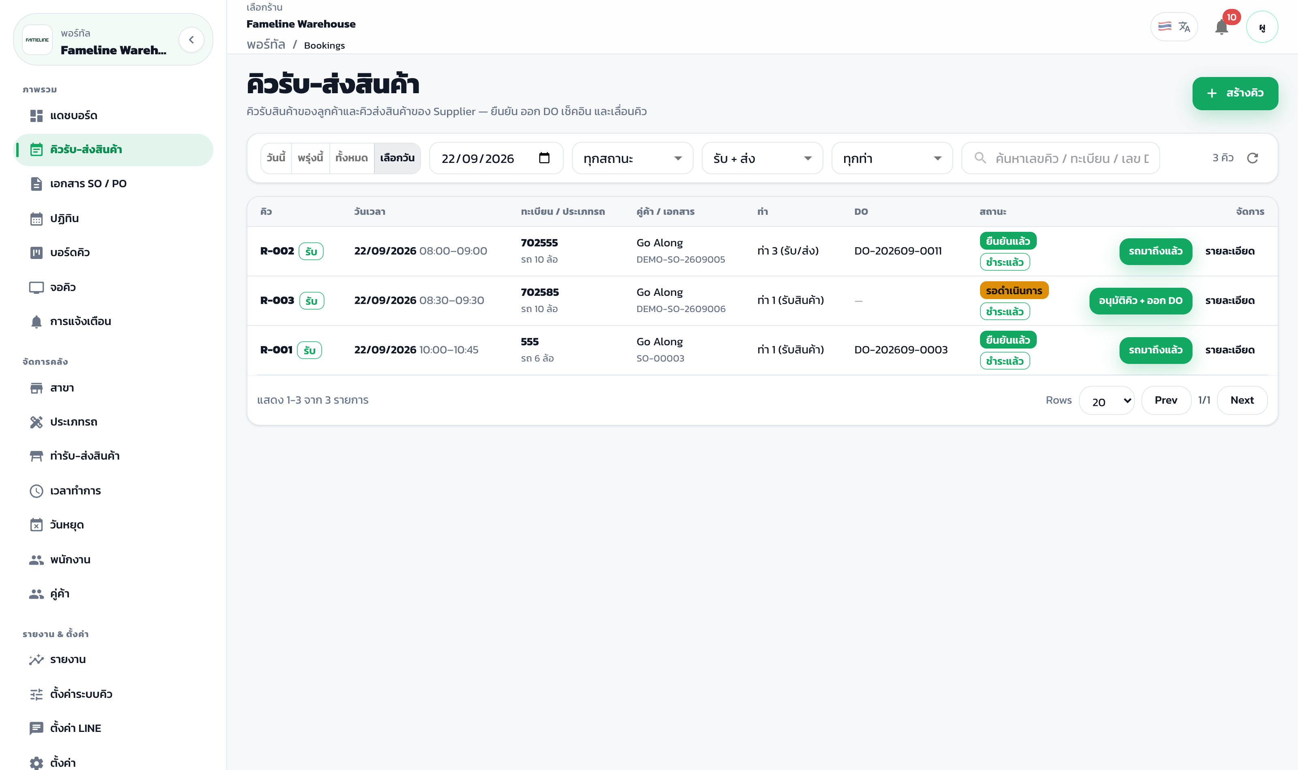
ภาพที่ 8 คิวที่ลูกค้าจองผ่านลิงก์ (สถานะ “รอยืนยัน”) พร้อมปุ่ม “อนุมัติคิว + ออก DO” และป้ายสถานะการชำระเงินของเอกสาร
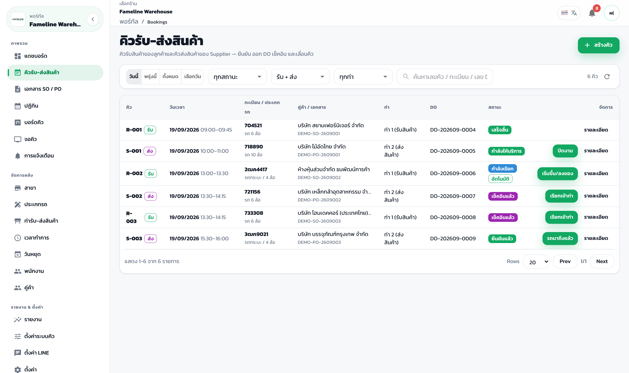
ภาพที่ 9 รายการคิวประจำวัน พร้อมเลข DO ท่า สถานะ และปุ่มดำเนินการขั้นถัดไป
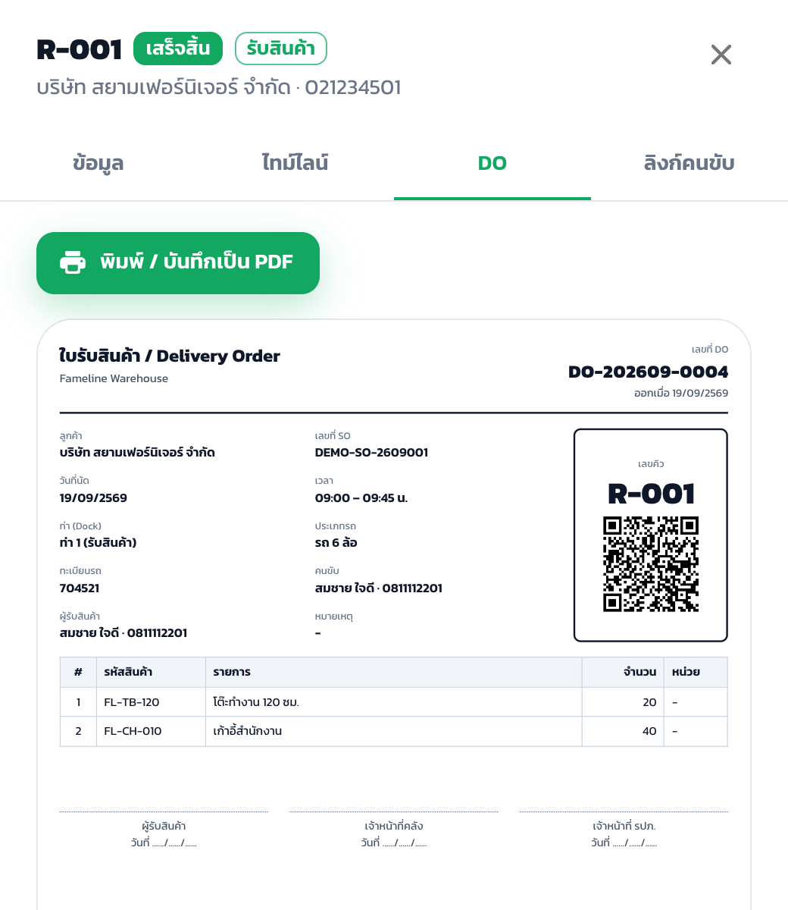
ภาพที่ 10 ใบรับสินค้า (DO) ที่ระบบออกให้ พิมพ์หรือบันทึกเป็น PDF ได้ มีช่องลงนามผู้รับสินค้า เจ้าหน้าที่คลัง
การอนุมัติคิว ปรับเวลาที่ท่า และเลื่อนคิว โดยผู้ดูแลระบบหรือเจ้าหน้าที่คลัง
ผู้ดูแลระบบและเจ้าหน้าที่คลังใช้เมนู “คิวรับ-ส่งสินค้า” จัดการคิวได้ 4 เรื่องหลัก โดยทุกการเปลี่ยนแปลงถูกบันทึกในไทม์ไลน์ของคิว และลูกค้าเห็นผลทันทีในหน้าลิงก์
1) อนุมัติคิวและกำหนดเวลาที่ท่า — กดปุ่ม “อนุมัติคิว + ออก DO” ที่คิวสถานะ “รอยืนยัน” ระบบแสดงเวลาที่ท่าตามประเภทรถ หรือเสนอเวลาตามจำนวนรายการสินค้าในเอกสาร ให้เจ้าหน้าที่ปรับได้ก่อนอนุมัติ หากเวลาที่เลือกทับคิวถัดไปในท่าเดียวกัน ระบบจะปฏิเสธและแจ้งให้เลือกเวลาใหม่ สำหรับใบสั่งขายที่ยังไม่ชำระเงิน ปุ่มอนุมัติจะใช้ไม่ได้จนกว่าจะบันทึกการชำระเงิน
2) ปรับหรือขยายเวลาที่ท่า — เปิด “รายละเอียด” ของคิว แล้วกด “ปรับเวลาที่ท่า” ใช้เมื่องานจริงใช้เวลานานหรือสั้นกว่าที่กำหนด ทำได้ทั้งคิวที่ยืนยันแล้วและคิวที่กำลังดำเนินการ โดยระบบตรวจสอบไม่ให้เวลาใหม่ทับคิวถัดไปในท่าเดียวกัน
3) เลื่อนวัน เวลา หรือท่า — กด “เลื่อนวัน / เวลา / ท่า” ระบบแสดงเฉพาะวันและช่วงเวลาที่ยังว่างจริง และเลือกท่าใหม่ได้ เลข DO เดิมยังใช้ต่อ หากย้ายไปวันอื่นระบบออกเลขคิวใหม่ตามลำดับของวันนั้น และแจ้งลูกค้าทางหน้าลิงก์หรือ LINE
4) บันทึกการชำระเงิน — ที่เมนู “เอกสาร SO / PO” กดป้ายสถานะการชำระเงินของเอกสาร แล้วเลือก “ชำระแล้ว” หรือ “ลูกค้าเครดิต” พร้อมเลขอ้างอิง (ถ้ามี) ระบบจึงเปิดให้อนุมัติคิวของเอกสารนั้น และแจ้งทีมคลังว่าคิวใดพร้อมอนุมัติ
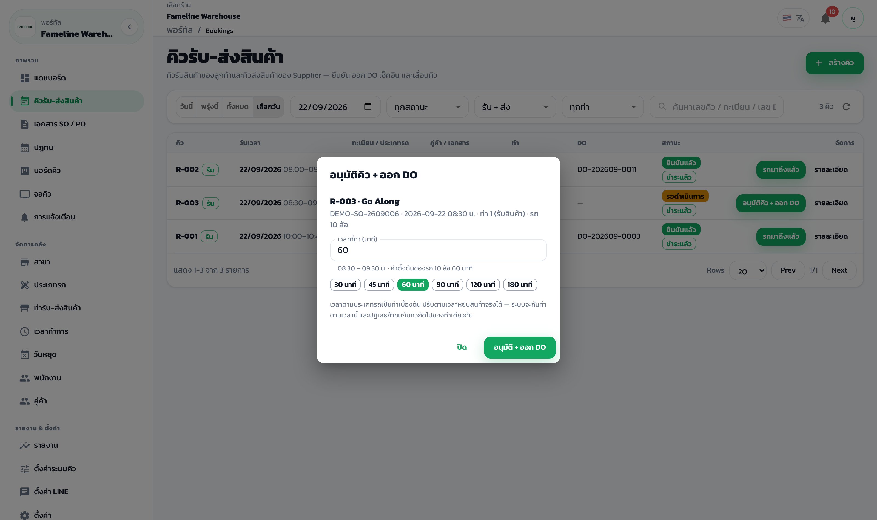
ภาพที่ 11 หน้าต่างอนุมัติคิว: ปรับเวลาที่ท่าก่อนออก DO โดยมีค่าตั้งต้นตามประเภทรถและปุ่มเลือกเวลาด่วน
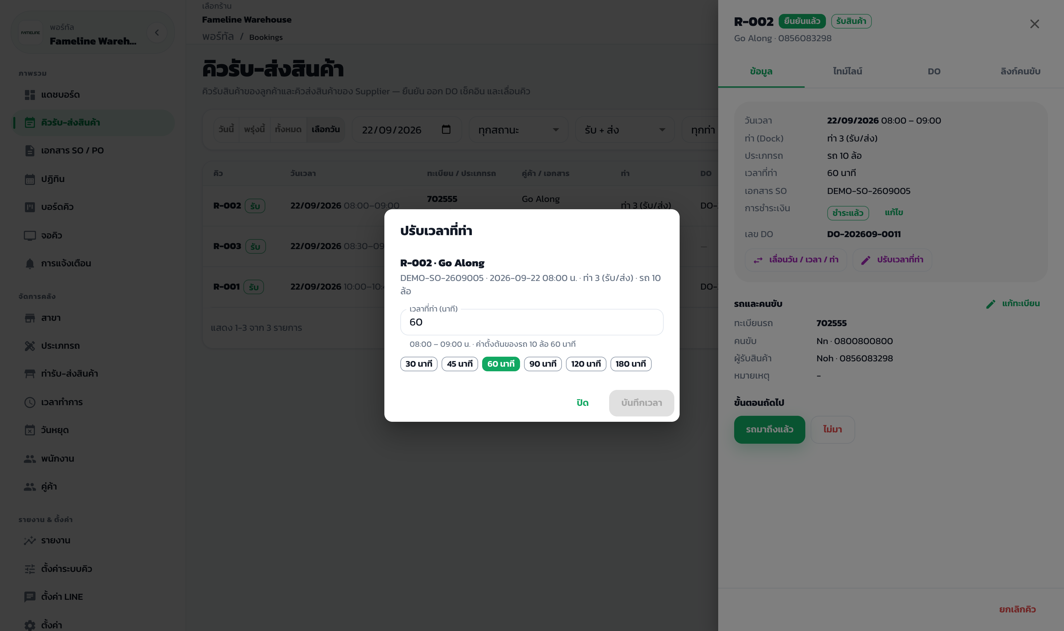
ภาพที่ 12 ปรับหรือขยายเวลาที่ท่าของคิวที่ยืนยันแล้ว จากหน้ารายละเอียดคิว
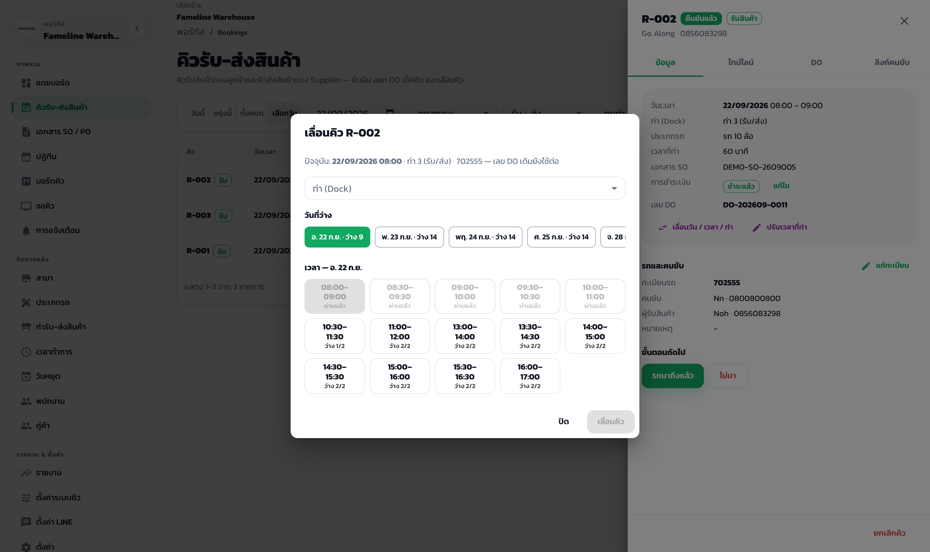
ภาพที่ 13 เลื่อนคิวไปวัน เวลา หรือท่าอื่น ระบบแสดงเฉพาะช่วงเวลาที่ยังว่างจริง และช่วงที่ผ่านไปแล้วเลือกไม่ได้
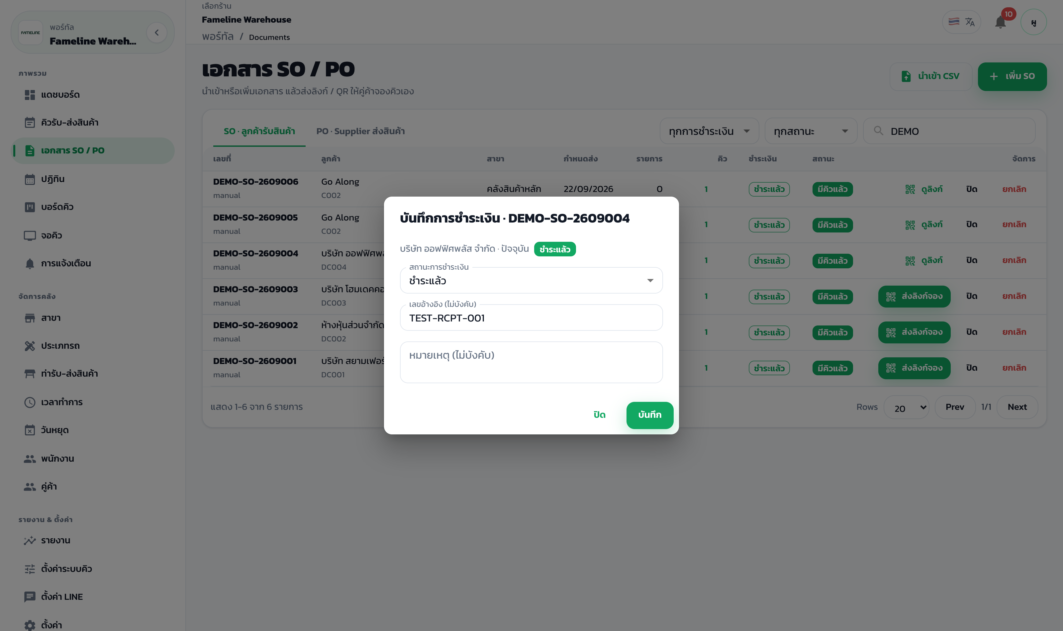
ภาพที่ 14 บันทึกการชำระเงินของใบสั่งขายจากเมนูเอกสาร SO / PO ก่อนอนุมัติคิว
ขั้นที่ 4 — วันนัดหมาย: รถมาถึง เรียกเข้าท่า และปิดงาน
1) รถมาถึง — คนขับกดเช็คอินเองจากโทรศัพท์เมื่ออยู่ในรัศมีของคลัง หรือเจ้าหน้าที่ประตูตรวจทะเบียนรถแล้วกด “รถมาถึงแล้ว” แทน
2) เรียกเข้าท่า — พนักงานกด “เรียกเข้าท่า” หรือระบบเรียกให้อัตโนมัติเมื่อท่าว่าง จอหน้าลานแสดงเลขคิวและทะเบียนรถ
3) เริ่มขึ้น / ลงของ — พนักงานคลังกดเริ่มงานเมื่อรถเข้าท่าเรียบร้อย
4) ปิดงาน — เมื่อเสร็จสิ้น กด “ปิดงาน” ท่าจะว่าง และระบบเรียกคิวถัดไปที่มาถึงแล้วโดยอัตโนมัติ
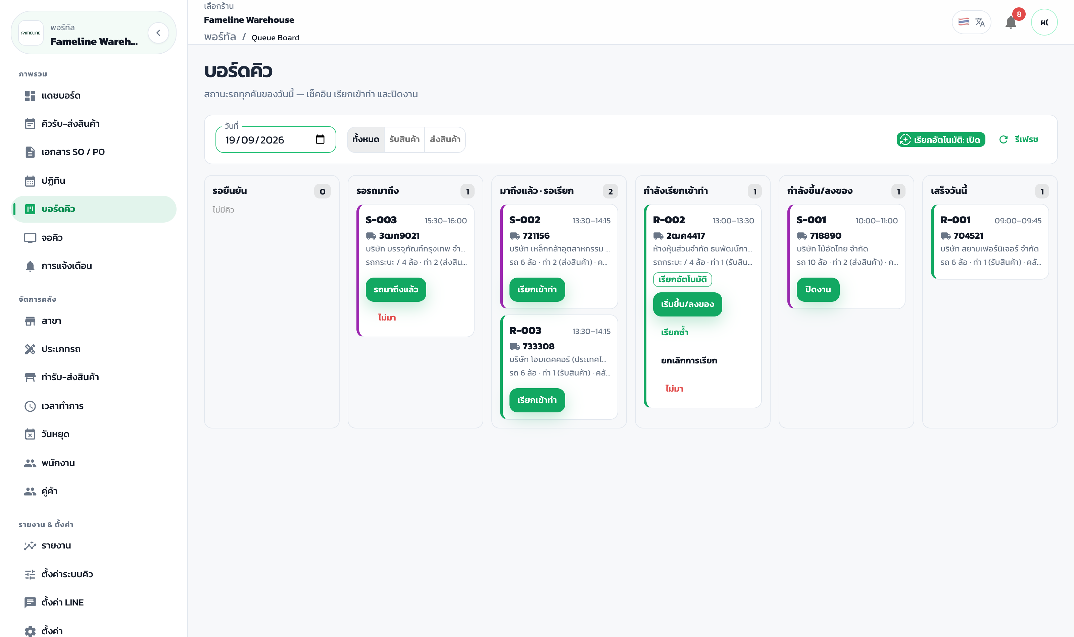
ภาพที่ 15 บอร์ดคิว: เห็นรถทุกคันของวันตามสถานะ และดำเนินการได้ด้วยปุ่มเดียว
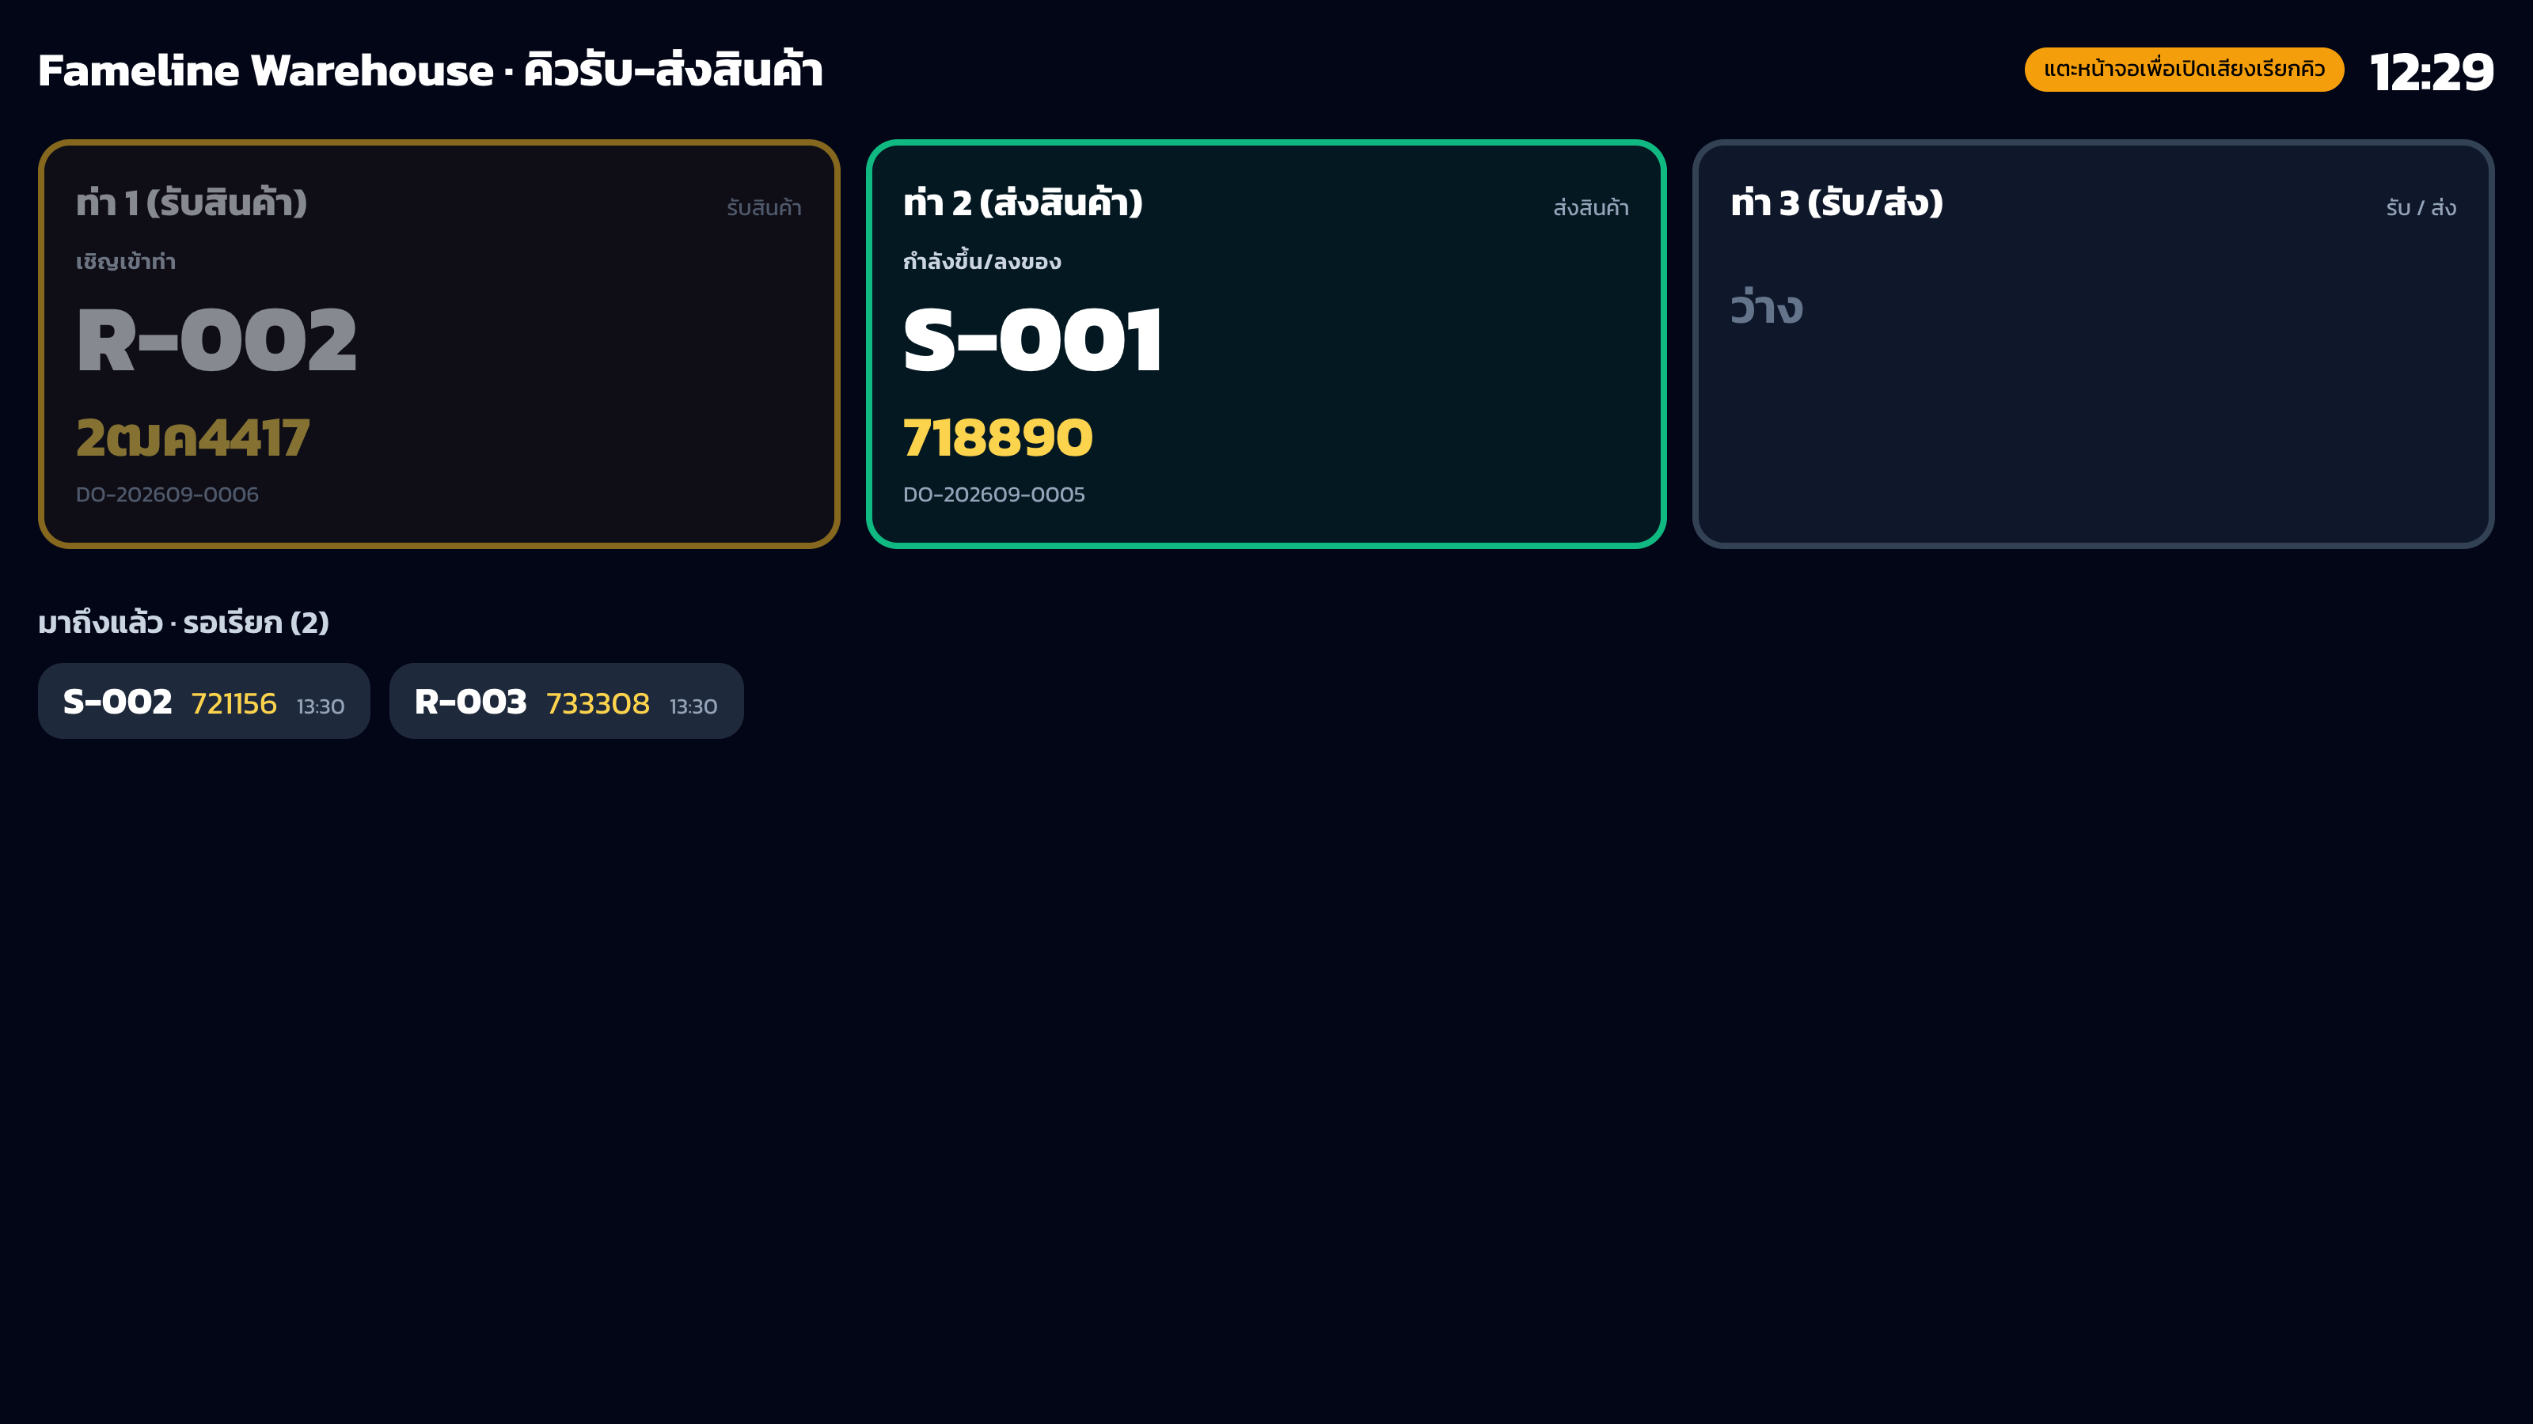
ภาพที่ 16 จอเรียกคิวสำหรับติดตั้งหน้าลาน: แสดงคิวที่เชิญเข้าแต่ละท่า และคิวที่มาถึงแล้วรอเรียก
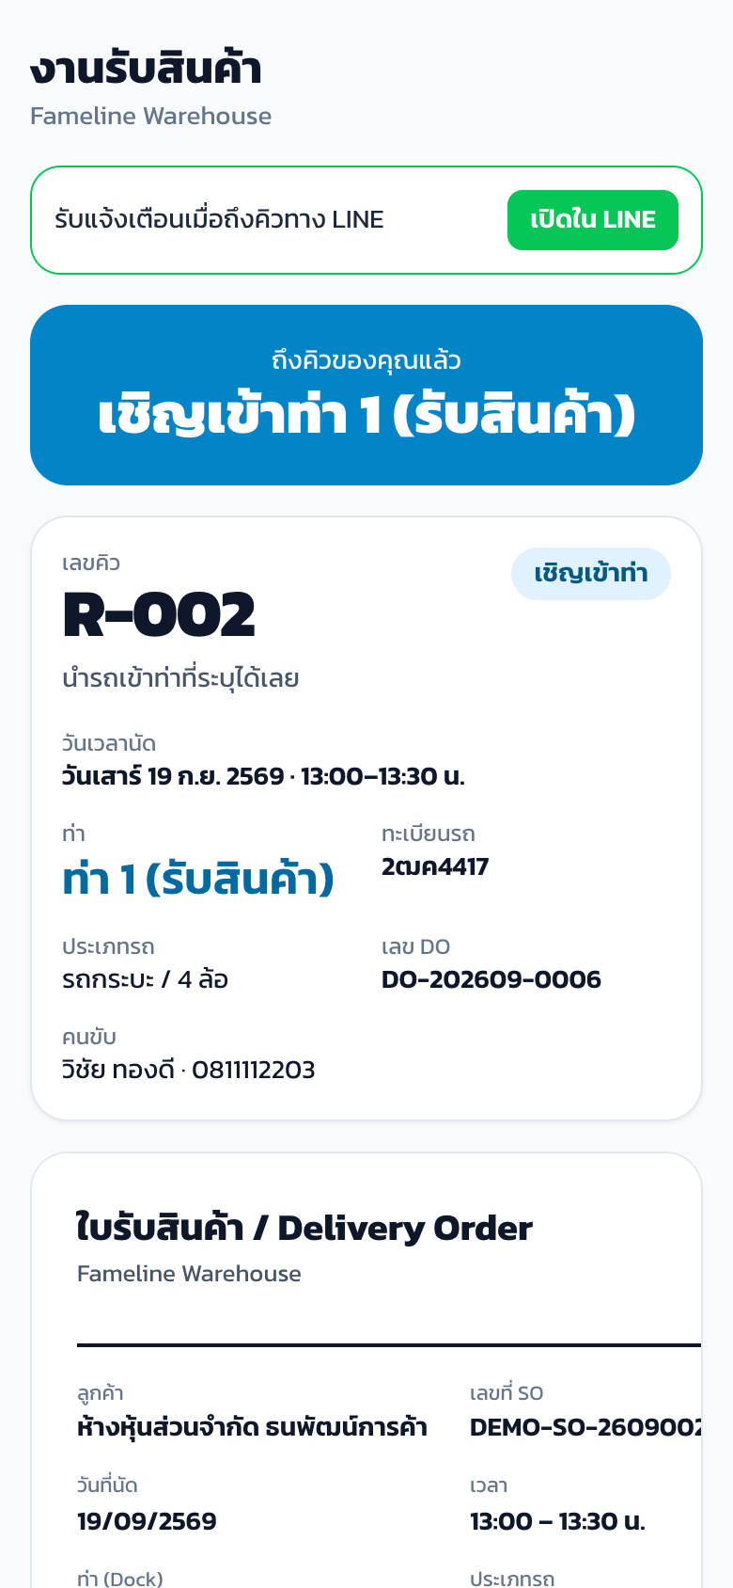
ภาพที่ 17 หน้าจอคนขับเมื่อถึงคิว | ภาพที่ 18 หน้าจอลูกค้าติดตามสถานะคิว

กรณีที่ไม่เป็นไปตามนัดหมาย
เหตุการณ์ | สิ่งที่ระบบดำเนินการ
รถมาช้ากว่าเวลานัด | เมื่อเลยเวลาเผื่อที่กำหนด (ค่าเริ่มต้น 30 นาที) สถานะเปลี่ยนเป็น “เลยเวลานัด” แต่ยังเช็คอินได้เมื่อรถมาถึง
รถไม่มา | เมื่อเลยเวลาเผื่อสองเท่า ระบบเปลี่ยนสถานะเป็น “ไม่มา” โดยอัตโนมัติ (เปิด-ปิดได้) หรือพนักงานบันทึกเอง
เรียกแล้วไม่เข้าท่า | เรียกซ้ำได้ หรือยกเลิกการเรียกเพื่อให้คันอื่นเข้าก่อน หากเกินเวลาที่กำหนด (ค่าเริ่มต้น 15 นาที) ถือว่าไม่มา
ลูกค้าขอยกเลิก | ลูกค้ายกเลิกได้เองจากลิงก์ก่อนรถมาถึง ส่วนเจ้าหน้าที่ยกเลิกแทนได้โดยต้องระบุเหตุผล ซึ่งลูกค้าจะเห็นเหตุผลนั้นในหน้าลิงก์ ช่วงเวลานั้นจะกลับมาว่างให้ผู้อื่นจอง
ขอเลื่อนวันหรือเวลา | เจ้าหน้าที่ย้ายคิวไปวัน เวลา หรือท่าอื่นได้ โดยระบบตรวจสอบว่าช่วงใหม่ว่างจริงและไม่ซ้อนกับคิวอื่นในท่าเดียวกัน
ทะเบียนรถไม่ตรงกับที่จอง | พนักงานบันทึกทะเบียนรถจริงได้ โดยระบบเก็บทั้งทะเบียนเดิมและทะเบียนจริงไว้ตรวจสอบ
ใบสั่งขายยังไม่ชำระเงิน | คิวคงสถานะ “รอยืนยัน” และยืนยันไม่ได้จนกว่าเจ้าหน้าที่จะบันทึกว่าชำระแล้วหรือเป็นลูกค้าเครดิต เมื่อบันทึกแล้วระบบแจ้งทีมคลังทันทีว่าคิวใดพร้อมยืนยัน
งานที่ท่าใช้เวลานานกว่าที่กำหนด | เจ้าหน้าที่ปรับเวลาที่ท่าของคิวนั้นได้ทั้งตอนยืนยันและระหว่างวัน โดยระบบตรวจสอบไม่ให้ทับคิวถัดไปในท่าเดียวกัน

5. หน้าจอหลักของระบบ
หน้าจอ | ผู้ใช้ | ประโยชน์
แดชบอร์ด | ผู้บริหาร / ผู้ดูแลระบบ | ภาพรวมจำนวนคิว สถานะ ช่วงเวลาที่หนาแน่น และแนวโน้มรายวัน
คิวรับ-ส่งสินค้า | ผู้ดูแลระบบ / พนักงาน | ค้นหา กรอง สร้าง ยืนยัน ปรับเวลาที่ท่า และดูรายละเอียดคิว ใบ DO ไทม์ไลน์ และลิงก์คนขับ
เอกสาร SO / PO | ผู้ดูแลระบบ / พนักงาน | นำเข้าเอกสาร ส่งลิงก์จอง บันทึกการชำระเงิน ปิดหรือยกเลิกเอกสาร
ปฏิทิน | ผู้ดูแลระบบ | ดูปริมาณคิวรายวันทั้งเดือน เพื่อวางแผนกำลังคน
บอร์ดคิว | พนักงานคลัง | ทำงานหน้างานประจำวันด้วยปุ่มเดียวต่อขั้นตอน
จอเรียกคิว | คนขับที่รอหน้าลาน | แสดงบนโทรทัศน์ ไม่ต้องเข้าสู่ระบบ
การแจ้งเตือน | ผู้ดูแลระบบ / พนักงาน | แจ้งเมื่อมีคำขอจองใหม่ การยกเลิก รถมาถึง หรือรถไม่มา
รายงาน | ผู้บริหาร / ผู้ดูแลระบบ | รายงานสรุปพร้อมพิมพ์ และส่งออกเป็นไฟล์ CSV เปิดด้วย Excel ได้
หน้าจองคิว (ลิงก์) | ลูกค้า / ผู้ขาย | จองคิว ติดตามสถานะ และยกเลิกด้วยตนเองบนโทรศัพท์มือถือ
หน้าคนขับ (ลิงก์) | คนขับรถ | ดูเลขคิว ท่า ใบ DO เช็คอิน และรับทราบเมื่อถึงคิว

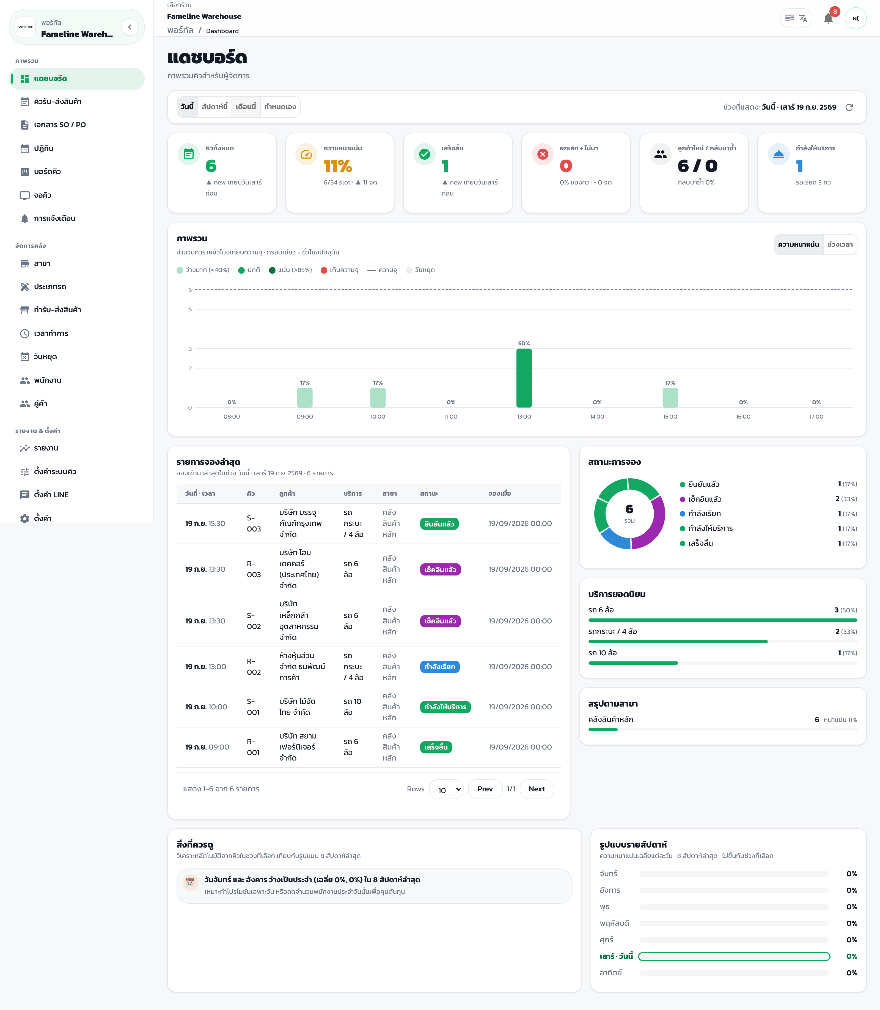
ภาพที่ 19 แดชบอร์ดภาพรวมสำหรับผู้บริหาร
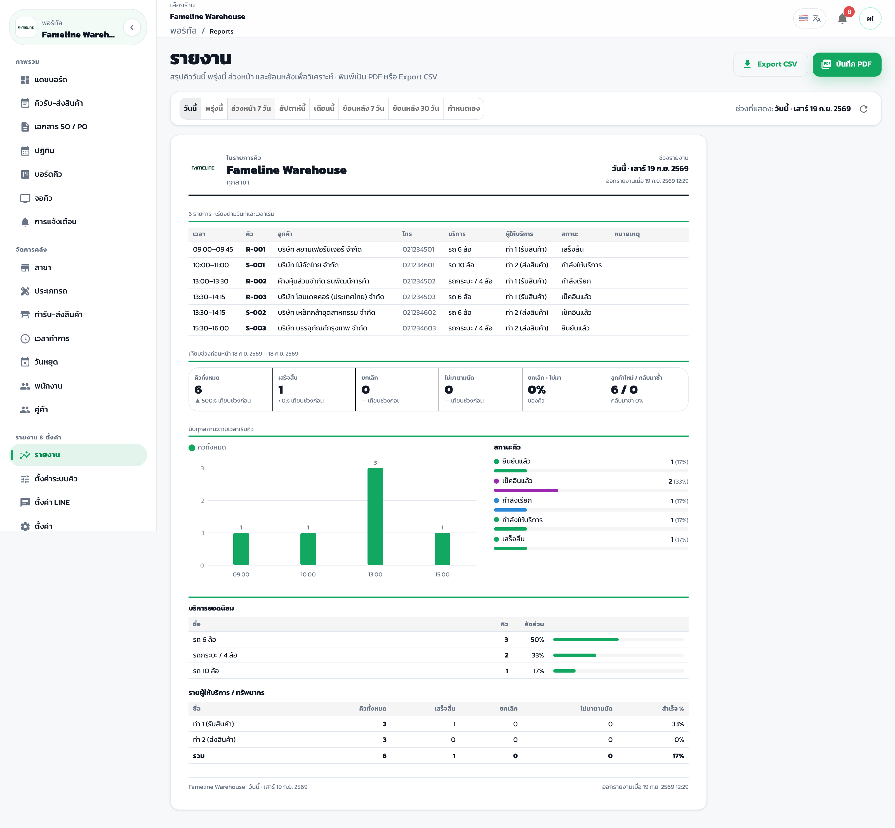
ภาพที่ 20 รายงานสรุปประจำวัน พิมพ์เป็น PDF หรือส่งออกเป็น CSV ได้
6. การตั้งค่าที่ Fameline ปรับได้เอง
ผู้ดูแลระบบของ Fameline ปรับค่าต่อไปนี้ได้เองจากหน้าจอ โดยไม่ต้องแจ้งผู้พัฒนา
หมวด | สิ่งที่ปรับได้ | ค่าเริ่มต้นในระบบต้นแบบ
ท่ารับ-ส่งสินค้า | จำนวนท่า ชื่อท่า ทิศทางที่ใช้ (รับ / ส่ง / ทั้งสอง) ประเภทรถที่เข้าได้ | 3 ท่า: ท่า 1 รับสินค้า, ท่า 2 ส่งสินค้า, ท่า 3 ใช้ร่วม
ประเภทรถ | ชื่อประเภท เวลาที่ใช้ที่ท่า เวลาเผื่อหลังเสร็จงาน รูปแบบทะเบียนรถที่รับ | 4 ล้อ 30 นาที · 6 ล้อ 45 นาที · 10 ล้อ 60 นาที · เทรลเลอร์ 90 นาที
เวลาตามรายการสินค้า | เปิด-ปิดการเสนอเวลาที่ท่าตามจำนวนรายการสินค้าในเอกสาร และจำนวนนาทีต่อรายการ | เปิดใช้งาน · 10 นาทีต่อรายการ
เวลาทำการ | วันและเวลาเปิดรับคิว ช่วงพัก ความถี่ของช่วงเวลา | จันทร์–ศุกร์ 08:00–17:00 พัก 12:00–13:00 ทุก 30 นาที
วันหยุด | วันหยุดประจำปีและวันหยุดพิเศษของคลัง | —
สาขา / คลัง | รองรับหลายคลังภายใต้ระบบเดียว กำหนดพิกัดและรัศมีเช็คอินของคนขับ | 1 คลัง รัศมีเช็คอิน 300 เมตร
กติกาการจอง | ต้องให้เจ้าหน้าที่ยืนยันก่อนหรือไม่ จองล่วงหน้าขั้นต่ำ จองได้ไกลสุดกี่วัน อายุของลิงก์ | ต้องยืนยัน · ล่วงหน้า 2 ชั่วโมง · ไม่เกิน 30 วัน · ลิงก์จอง 7 วัน
การมาสาย / ไม่มา | เวลาเผื่อมาสาย เปิด-ปิดการบันทึก “ไม่มา” อัตโนมัติ | เผื่อ 30 นาที · เปิดใช้งาน
การเรียกคิวอัตโนมัติ | ปิด / เรียกเมื่อท่าว่าง / เรียกตามเวลานัด / ผสม | เรียกเมื่อท่าว่าง
เลขใบ DO | รูปแบบเลขที่เอกสาร | DO-ปีเดือน-ลำดับ 4 หลัก
ผู้ใช้งาน | เชิญผู้ใช้ใหม่ทางอีเมล สร้างบทบาทและเลือกเมนูที่แต่ละบทบาทมองเห็น | 2 บทบาทมาตรฐาน: ผู้ดูแลระบบ · พนักงาน

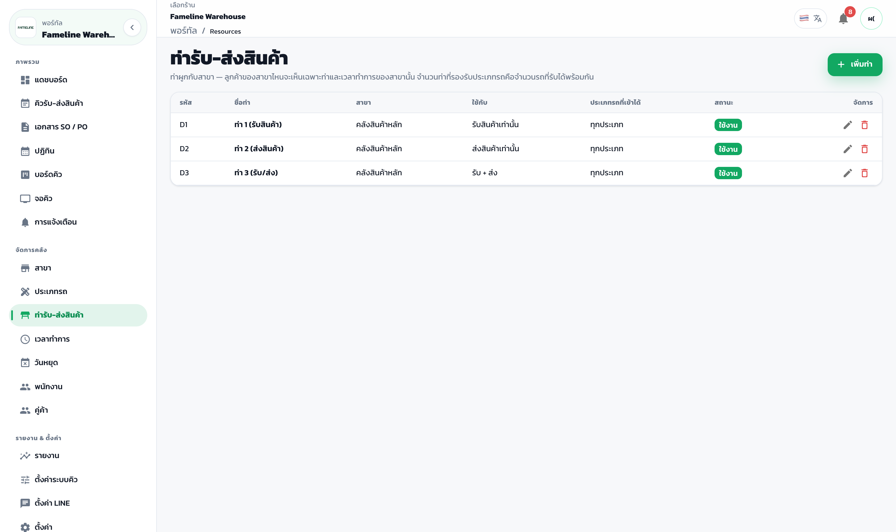
ภาพที่ 21 หน้าตั้งค่าท่ารับ-ส่งสินค้า
7. สถานะของระบบต้นแบบในปัจจุบัน
ข้อมูล ณ วันที่ 22 กันยายน 2569 GoAlong รายงานสถานะการพัฒนาตามข้อเท็จจริง เพื่อให้ Fameline ใช้ประกอบการพิจารณา
ก. พร้อมสาธิต — ทดสอบการทำงานจริงบนระบบต้นแบบแล้ว
• บันทึกเอกสาร SO / PO พร้อมรายการสินค้าและคู่ค้า
• ออกลิงก์และ QR สำหรับจองคิว และยกเลิกลิงก์เดิมเพื่อออกใหม่
• ลูกค้าจองคิวผ่านลิงก์บนโทรศัพท์มือถือครบ 5 ขั้นตอน และติดตามสถานะคิว
• เจ้าหน้าที่สร้างคิว ยืนยันคิว ปรับเวลาที่ท่า และระบบออกเลข DO อัตโนมัติ พร้อมใบ DO สำหรับพิมพ์
• ตรวจการชำระเงินของใบสั่งขายก่อนยืนยันคิว และบันทึกสถานะการชำระเงินจากหน้าเอกสาร
• ป้องกันคิวซ้อนกันในท่าเดียวกัน ทั้งตอนจอง ยืนยัน และย้ายคิว
• กำหนดบทบาทผู้ใช้งานและเมนูที่แต่ละบทบาทมองเห็นได้เอง
• บอร์ดคิวและการเปลี่ยนสถานะครบทุกขั้น รวมถึงการเรียกคิวอัตโนมัติเมื่อท่าว่าง
• จอเรียกคิวหน้าลาน และหน้าจอคนขับพร้อมข้อความเชิญเข้าท่า
• ไทม์ไลน์บันทึกผู้ดำเนินการ แดชบอร์ด รายงาน และหน้าตั้งค่าทั้งหมดในหัวข้อที่ 6
ข. พัฒนาแล้ว — รอทดสอบร่วมกับข้อมูลหรือบัญชีจริงของ Fameline
• นำเข้าเอกสารจากไฟล์ CSV — ต้องใช้ตัวอย่างไฟล์ที่ส่งออกจากระบบ ERP ของ Fameline เพื่อจับคู่คอลัมน์ให้ตรง
• แจ้งเตือนผ่าน LINE — ต้องเชื่อมกับ LINE Official Account ของ Fameline (แจ้งลูกค้า คนขับ และกลุ่ม LINE ของทีมคลัง)
• คนขับเช็คอินด้วยตำแหน่ง GPS — ต้องกำหนดพิกัดคลังและรัศมีที่ยอมรับ
• เปลี่ยนสถานะ “เลยเวลานัด / ไม่มา” อัตโนมัติ — ทำงานเมื่อติดตั้งบนระบบใช้งานจริงและเปิดใช้งานตัวตั้งเวลาแล้ว
ค. อยู่ระหว่างพัฒนา — รวมอยู่ในขอบเขตงานที่เสนอ
• เชื่อมต่อระบบ ERP โดยตรง — ให้ SO / PO เข้าระบบอัตโนมัติโดยไม่ต้องนำเข้าไฟล์ ในระยะแรกใช้การนำเข้าไฟล์ CSV ทดแทน
• รายงานและตัวชี้วัดเฉพาะงานคลัง — เช่น อัตราการใช้ท่า เวลาเฉลี่ยต่อคัน อัตรามาตรงเวลา แยกขารับ-ขาส่ง ปัจจุบันรายงานเป็นแบบสรุปทั่วไป
• มุมมองบอร์ดคิวแยกตามท่า
8. สิ่งที่ขอให้ Fameline จัดเตรียม
ลำดับ | รายการ | ใช้เพื่อ
1 | ตัวอย่างไฟล์ SO และ PO ที่ส่งออกจากระบบ ERP (อย่างละ 5–10 รายการ) | กำหนดรูปแบบการนำเข้าและการเชื่อมต่อ ERP
2 | ผู้ประสานงานด้านระบบ ERP หรือฝ่าย IT | หารือวิธีเชื่อมต่อและสิทธิ์การเข้าถึงข้อมูล
3 | LINE Official Account ของ Fameline (หากยังไม่มี GoAlong ช่วยแนะนำการเปิดบัญชี) | ส่งการแจ้งเตือนให้ลูกค้า คนขับ และทีมคลัง
4 | จำนวนท่าจริง ประเภทรถที่เข้าได้แต่ละท่า และเวลาที่ใช้โดยเฉลี่ยต่อประเภทรถ | ตั้งค่าการจัดสรรท่าและช่วงเวลาให้ตรงกับหน้างาน
5 | เวลาทำการของคลัง ช่วงพัก และปฏิทินวันหยุดประจำปี | กำหนดวันและเวลาที่เปิดให้จอง
6 | พิกัดที่ตั้งคลัง และรัศมีที่ยอมให้คนขับเช็คอิน | เปิดใช้การเช็คอินด้วยตำแหน่ง
7 | รายชื่อและอีเมลของผู้ใช้งาน พร้อมบทบาทและเมนูที่ต้องการให้แต่ละคนใช้ | สร้างบัญชีและกำหนดสิทธิ์
8 | โทรทัศน์หรือจอภาพหน้าลานที่เชื่อมต่ออินเทอร์เน็ตและเปิดเว็บเบราว์เซอร์ได้ (มีหรือไม่มีก็ได้) | แสดงจอเรียกคิวพร้อมเสียงประกาศ
9 | ผู้แทนสำหรับการทดสอบโดยผู้ใช้งาน (UAT) และผู้มีอำนาจลงนามรับมอบ | ทดสอบและรับมอบระบบ
10 | เงื่อนไขการชำระเงินของลูกค้าแต่ละราย (ชำระก่อนรับสินค้า หรือลูกค้าเครดิต) | ตั้งค่าการตรวจการชำระเงินก่อนยืนยันคิวให้ตรงกับนโยบายของ Fameline

9. แผนติดตั้งและราคา
9.1 แบบที่ 1: On-Cloud — รายเดือน (แนะนำ)
รายการ | รายละเอียด
ค่าแรกเข้า (ติดตั้ง ตั้งค่า) | 27,000 บาท (ชำระครั้งเดียว)
ค่าบริการรายเดือน แบบรวมทุกอย่าง | 5,500 บาท/เดือน
ส่วนประกอบของค่าบริการรายเดือน | ค่าคลาวด์ 2,000 + MA 2,500 + ค่าใช้ระบบ 1,000
สัญญาขั้นต่ำ | 24 เดือน

• ลูกค้าได้รับสิทธิ์ใช้งานระบบ ส่วน source code ยังเป็นกรรมสิทธิ์ของ GoAlong
• แพ็กเกจมาตรฐานคิดตามจำนวนการจองบนระบบที่ใช้ร่วมกันหลายองค์กร ส่วนงานของ Fameline เป็นการพัฒนาและดูแลเฉพาะราย ส่วนต่างของราคาจึงมาจากขอบเขตงานและการดูแล ไม่ใช่จำนวนคิว
• ข้อเสนอนี้เป็นแบบเหมาจ่าย ไม่จำกัดจำนวนคิว ไม่จำกัดจำนวนเอกสาร SO / PO และไม่จำกัดจำนวนผู้ใช้งานภายใน จึงไม่มีค่าส่วนเกินและไม่ต้องอัปเกรดแพ็กเกจเมื่อปริมาณรถเพิ่มขึ้น
• ค่าบริการ 5,500 บาท/เดือน คิดเป็นประมาณ 250 บาทต่อวันทำการ (22 วัน/เดือน) สำหรับการจัดคิวรถทั้งคลัง รวมการออกเอกสาร DO และรายงานสำหรับผู้บริหาร
9.2 แบบที่ 2: On-Premise — ติดตั้งบนเซิร์ฟเวอร์ของ Fameline
รายการ | รายละเอียด
ค่าแรกเข้า (ติดตั้ง ตั้งค่า) | 27,000 บาท + ค่าติดตั้งบนเซิร์ฟเวอร์ของ Fameline 60,000 บาท = 87,000 บาท (ชำระครั้งเดียว)
ค่าบริการรายเดือน แบบรวมทุกอย่าง | 4,500 บาท/เดือน
ส่วนประกอบของค่าบริการรายเดือน | MA 3,500 + ค่าใช้ระบบ 1,000 (ไม่มีค่าคลาวด์)
สัญญาขั้นต่ำ | 24 เดือน

• ระบบ สิทธิ์การใช้งาน และเงื่อนไขเหมาจ่ายไม่จำกัดจำนวนคิว เอกสาร และผู้ใช้งาน เหมือนแบบที่ 1 ทุกประการ ต่างกันเฉพาะสถานที่ติดตั้ง
• Fameline จัดหาเซิร์ฟเวอร์ เครือข่าย โดเมนย่อย และช่องทาง VPN ตามตารางในหัวข้อ 9.3 และเป็นผู้รับผิดชอบค่าเครื่อง ค่าไฟฟ้า อินเทอร์เน็ต และผู้ดูแลเครื่อง
• ค่าติดตั้งบนเซิร์ฟเวอร์ครอบคลุมการติดตั้งฐานข้อมูลและระบบยืนยันตัวตน เว็บแอปพลิเคชัน ช่องทางเข้าถึงแบบเข้ารหัส (HTTPS) ตัวตั้งเวลา ระบบสำรองข้อมูล ระบบเฝ้าระวัง และเอกสารดูแลเซิร์ฟเวอร์
• ค่า MA สูงกว่าแบบที่ 1 เนื่องจากรวมงานดูแลระบบปฏิบัติการ การปรับปรุงความปลอดภัยของเซิร์ฟเวอร์ และการตรวจสอบการสำรองข้อมูลบนเครื่องของ Fameline
• ระบบยังต้องเข้าถึงได้จากอินเทอร์เน็ต เพราะลิงก์จองคิว หน้าคนขับ และการแจ้งเตือน LINE ถูกเรียกใช้จากภายนอกองค์กร
9.3 แผนติดตั้งและราคา (สรุป)
ตารางนี้สรุปค่าใช้จ่ายและสิ่งที่แต่ละฝ่ายต้องจัดหาของทั้งสองทางเลือก เพื่อให้ Fameline เปรียบเทียบและตัดสินใจได้ในหน้าเดียว
รายการ | แบบที่ 1: On-Cloud (แนะนำ) | แบบที่ 2: On-Premise
ค่าแรกเข้า (ชำระครั้งเดียว) | 27,000 บาท | 87,000 บาท
ค่าบริการรายเดือน | 5,500 บาท (รวมค่าคลาวด์แล้ว) | 4,500 บาท (ไม่รวมค่าเครื่อง ไฟฟ้า อินเทอร์เน็ต)
สัญญาขั้นต่ำ | 24 เดือน | 24 เดือน
เซิร์ฟเวอร์และเว็บแอปพลิเคชัน | คลาวด์ (Vercel) GoAlong ดูแล รวมในค่าบริการ | เซิร์ฟเวอร์ของ Fameline — CPU 4 คอร์ · RAM 8 GB · SSD 100 GB · Ubuntu Server LTS (Fameline จัดหา)
ฐานข้อมูล | คลาวด์ (Supabase) GoAlong ดูแล รวมในค่าบริการ | Supabase แบบติดตั้งเอง (PostgreSQL) ไม่มีค่าลิขสิทธิ์
โดเมนและ SSL (HTTPS) | ฟรี — โดเมนย่อยของ GoAlong หรือของ Fameline ออกและต่ออายุใบรับรองอัตโนมัติ | ฟรี — ใช้โดเมนย่อยของ Fameline (จำเป็นต้องมี) ใบรับรอง Let’s Encrypt ต่ออายุอัตโนมัติ
สำรองข้อมูล | อัตโนมัติรายวัน รวมในค่าบริการ | GoAlong ตั้งค่าสำรองอัตโนมัติรายวัน · Fameline จัดหาพื้นที่จัดเก็บนอกเครื่อง
เครือข่าย | อินเทอร์เน็ตทั่วไป | IP สาธารณะแบบคงที่ + เปิดช่องทาง HTTPS ผ่านไฟร์วอลล์ + VPN ให้ GoAlong เข้าดูแล
อุปกรณ์เพิ่มเติม | ไม่มี | เครื่องสำรองไฟ (UPS) และพื้นที่สำรองข้อมูลนอกเครื่อง
ผู้ดูแลเซิร์ฟเวอร์ | ไม่ต้องมี | ฝ่าย IT ของ Fameline ดูแลเครื่อง ไฟฟ้า และเครือข่าย
ระยะเวลาติดตั้งระบบ | 1–2 วันทำการ | ประมาณ 2 สัปดาห์ นับจากวันที่เซิร์ฟเวอร์และเครือข่ายพร้อม
ระยะเวลาดำเนินการรวมถึงเปิดใช้งานจริง | ประมาณ 7 สัปดาห์ | ประมาณ 9 สัปดาห์

• ราคาทั้งหมดเป็นราคาก่อนภาษีมูลค่าเพิ่ม
• GoAlong แนะนำแบบที่ 1 เนื่องจากเริ่มใช้งานได้เร็ว ไม่ต้องจัดหาและดูแลเซิร์ฟเวอร์ และค่าใช้จ่ายรวมต่อเดือนต่ำกว่าเมื่อนับต้นทุนแฝงของการดูแลเครื่องเอง
• แบบที่ 2 เหมาะเมื่อ Fameline มีนโยบายเก็บข้อมูลไว้ในองค์กร และมีฝ่าย IT ที่ดูแลเซิร์ฟเวอร์อยู่แล้ว
9.4 แผนและขั้นตอนดำเนินการ
ระบบต้นแบบพร้อมสาธิตแล้วตามหัวข้อที่ 7 งานหลังลงนามจึงเป็นการติดตั้ง ตั้งค่าตามข้อมูลจริง เชื่อมต่อระบบภายนอก ทดสอบร่วมกับผู้ใช้งาน และเปิดใช้งาน โดยมีการสาธิตความคืบหน้าให้ Fameline ทุกสัปดาห์
ขั้นตอน | On-Cloud | On-Premise | ผู้รับผิดชอบ
1) เริ่มโครงการ — ยืนยันขอบเขต ลงนามสัญญา และรับข้อมูลตามหัวข้อที่ 8 (ตัวอย่างไฟล์ SO / PO ท่า เวลาทำการ รายชื่อผู้ใช้งาน) | สัปดาห์ที่ 1 | สัปดาห์ที่ 1 | Fameline + GoAlong
2) เตรียมเซิร์ฟเวอร์ (เฉพาะ On-Premise) — Fameline จัดหาเซิร์ฟเวอร์ เครือข่าย โดเมนย่อย และ VPN จากนั้น GoAlong ติดตั้งฐานข้อมูล เว็บแอปพลิเคชัน HTTPS ตัวตั้งเวลา ระบบสำรองข้อมูล และระบบเฝ้าระวัง | — | สัปดาห์ที่ 1–3 | ฝ่าย IT Fameline + GoAlong
3) ติดตั้งระบบใช้งานจริงและตั้งค่าตามข้อมูลจริง — สาขา ท่า ประเภทรถ เวลาทำการ วันหยุด พิกัดคลัง บทบาทและบัญชีผู้ใช้งาน | สัปดาห์ที่ 2 | สัปดาห์ที่ 3–4 | GoAlong
4) เชื่อมต่อ LINE Official Account ของ Fameline และทดสอบนำเข้าเอกสารจากไฟล์ CSV จริง | สัปดาห์ที่ 3 | สัปดาห์ที่ 5 | GoAlong + Fameline
5) ทดสอบเชื่อมต่อระบบ ERP ร่วมกับฝ่าย IT — ให้ SO / PO เข้าระบบอัตโนมัติ | สัปดาห์ที่ 3–4 | สัปดาห์ที่ 5–6 | ฝ่าย IT Fameline + GoAlong
6) อบรมผู้ใช้งาน (ผู้ดูแลระบบ เจ้าหน้าที่คลัง ทีมหน้างาน) และส่งมอบคู่มือภาษาไทย | สัปดาห์ที่ 5 | สัปดาห์ที่ 7 | GoAlong
7) ทดสอบโดยผู้ใช้งาน (UAT) กับเอกสารและรถจริงอย่างน้อย 1 สัปดาห์ และแก้ไขตามผลทดสอบ | สัปดาห์ที่ 5–6 | สัปดาห์ที่ 7–8 | Fameline + GoAlong
8) เปิดใช้งานจริง (Go-live) — ติดตั้งจอเรียกคิวหน้าลาน GoAlong ประจำหน้างานในวันแรก และเริ่มระยะรับประกัน 3 เดือนพร้อมบริการ MA | สัปดาห์ที่ 7 | สัปดาห์ที่ 9 | GoAlong

• แบบที่ 1 เริ่มนับสัปดาห์ที่ 1 จากวันลงนามสัญญาและได้รับข้อมูลตามหัวข้อที่ 8 ครบถ้วน
• แบบที่ 2 ขั้นตอนที่ 3 เป็นต้นไปเริ่มได้เมื่อเซิร์ฟเวอร์ เครือข่าย และโดเมนย่อยพร้อม หากการจัดหาล่าช้า กำหนดการจะเลื่อนออกไปเท่ากัน
• GoAlong สาธิตความคืบหน้าทุกสัปดาห์ และแจ้งทันทีภายใน 4 ชั่วโมงหากพบอุปสรรคที่กระทบกำหนดการ
• ความต้องการที่เพิ่มหรือเปลี่ยนแปลงหลังยืนยันขอบเขต จะจัดทำเป็นใบขอเปลี่ยนแปลงงาน ระบุขอบเขต ระยะเวลา และค่าใช้จ่ายที่เพิ่ม ให้ Fameline อนุมัติก่อนดำเนินการ
• หลังเปิดใช้งานจริง GoAlong รับประกันแก้ไขข้อบกพร่องฟรี 3 เดือน และให้บริการ MA ตามค่าบริการรายเดือน โดยตอบรับปัญหาร้ายแรงภายใน 1 ชั่วโมง

